UNIVERSITATEA TEHNICĂ A MOLDOVEI
FACULTATEA CALCULATOARE, INFORMATICĂ ȘI
MICROELECTRONICĂ
DEPARTAMENTUL INGINERIA SOFTWARE ȘI AUTOMATICĂ
Raport
Lucrare de laborator Nr 10
Tehnici de programare

Realizat: | Timotin Denis  SI-261
Verificat: | asist. Univ. Dumitrașcu Marius

.
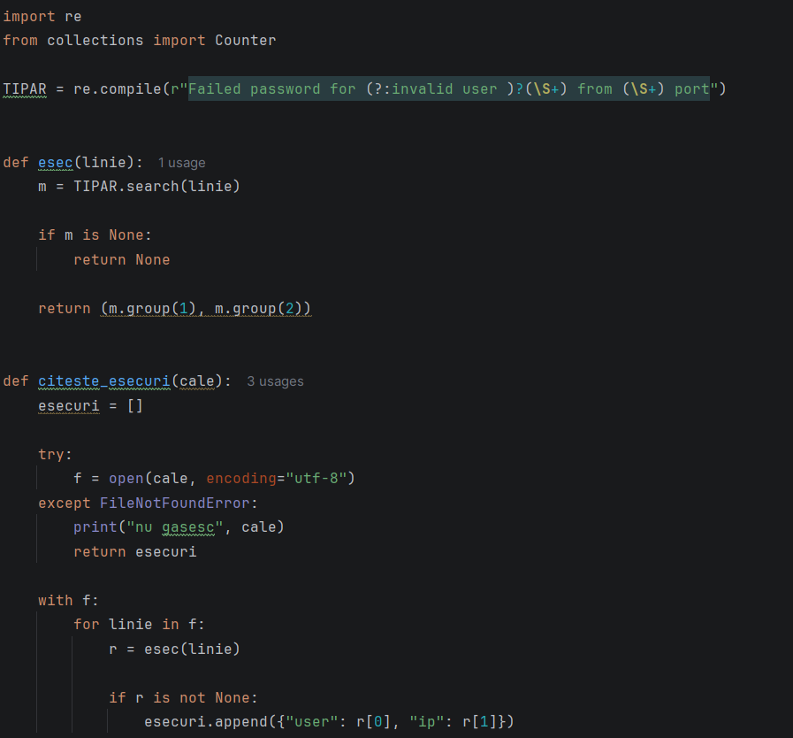

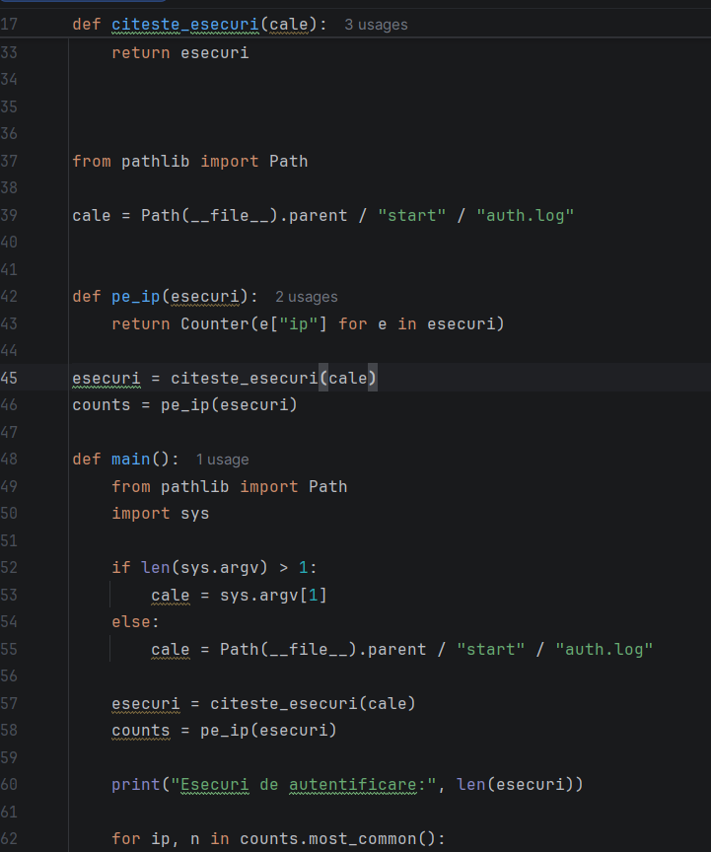

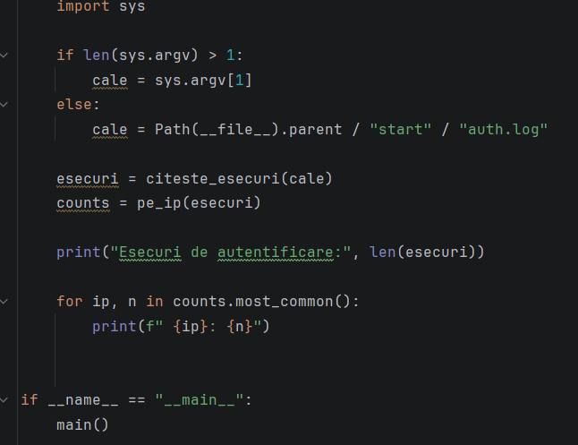
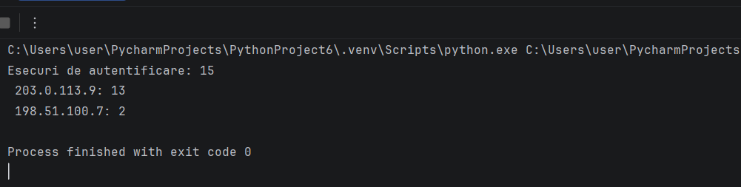

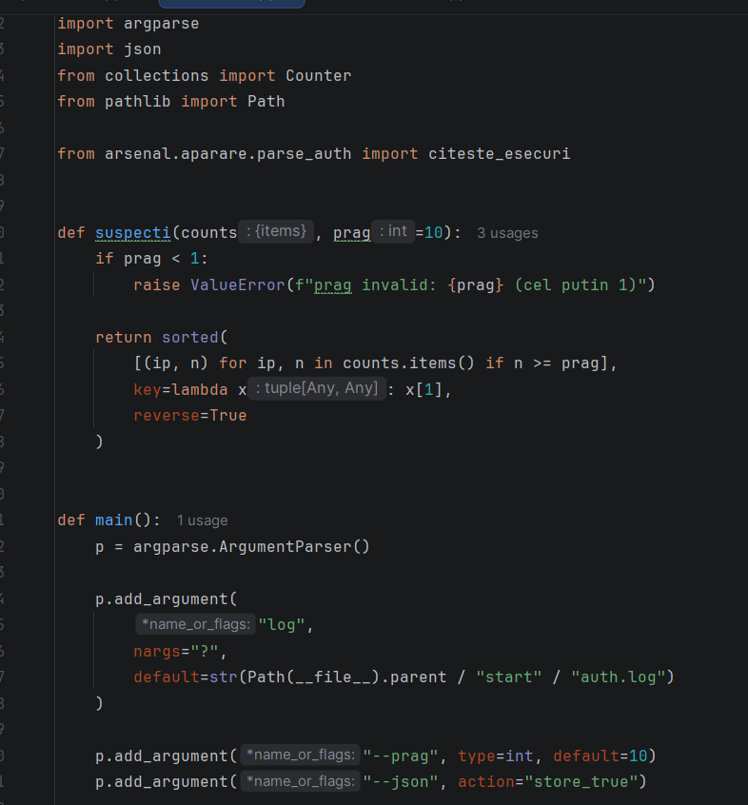
Figura 5. Importuri, validarea pragului și configurarea parametrilor de intrare.






